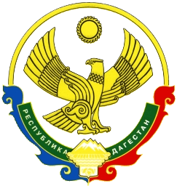
СОБРАНИЕ ДЕПУТАТОВ МУНИЦИПАЛЬНОГО
ОБРАЗОВАНИЯ «БЕЖТИНСКИЙ УЧАСТОК»
368410, Республика Дагестан, Цунтинский район, с. Бежта
т.:(872 2)55-23-01, 55-23-02, ф. 55-23-05,bezhta-mo@mail.ru, admin@bezhta.ru

РЕШЕНИЕ

23 марта 2020г.с. Бежта №10

Об уточнении бюджета МО «Бежтинский участок»
принятого 25 декабря 2019г. №01_________________

Согласно статье 24 Устава МО «Бежтинский участок» Собрание депутатов МО «Бежтинский участок» выносит:
РЕ Ш Е Н И Е:
- Уменьшить расходы по ЛБО (лимиты бюджетных обязательств) Администрации МО «Бежтинский участок» по функциональной классификации
992 1401 2610160010 511– 1176,0 тыс.рублей ( Дотация поселения МО «с/с Бежтинский»)

- Соответственно, увеличить расходы по функциональной классификации МКУ «Отдел культуры» администрации МО «Бежтинский участок»
058 0801 2020200590 111(з/плата)-1026,0 тыс. руб.
119(начисл.)- 150,0 тыс. руб.

3. МКУ «Отдел финансов» администрации МО «Бежтинский участок» произвести соответствующие изменения в лимитах бюджетных обязательств и осуществить контроль за целевым использованием.

Председатель Собрания депутатов
МО «Бежтинский участок» Исмаилов Ш.М.

